淄博市淄川区昆仑镇人民政府2022年政府
信息公开工作年度报告

本年度报告根据《中华人民共和国政府信息公开条例》和《国务院办公厅政府信息与政务公开办公室关于印发<中华人民共和国政府信息公开工作年度报告格式>的通知》（国办公开办函〔2021〕30号）相关要求编制。本报告由总体情况、主动公开政府信息情况、收到和处理政府信息公开申请情况、因政府信息公开工作被申请行政复议和提起行政诉讼情况、存在的主要问题及改进情况、其他需要报告的事项组成。本报告中所列数据的统计期限为2022年1月1日至12月31日。本年度报告电子版可在淄川区人民政府网站（http://www.zichuan.gov.cn/）查阅或下载。如对本报告有疑问，请与淄川区昆仑镇人民政府联系（地址：山东省淄博市淄川区昆仑路201号，邮编：255129，电话：0533-5781622）。
一、总体情况
2022年，昆仑镇人民政府在区委、区政府的正确领导下，认真贯彻落实《中华人民共和国政府信息公开条例》，扎实推进全镇政府信息公开工作。
- 主动公开情况
2022年昆仑镇人民政府严格参照区政府政务公开任务分工要求及工作计划，统筹协调各部门推进政府信息公开工作，及时更新完善机构职能、领导分工等信息，更新发布发展规划、工作计划、重点领域信息公开事项等信息。2022年累计主动公开政府信息37条。公开类别：政府文件类2条；机构职能类2条；政府工作报告1条；规划计划类3条；经济和社会发展统计信息1条；建议提案类3条；财政信息类3条；应急管理类1条；重点领域信息公开事项13条；政府信息公开指南类1条；政府信息主动公开标准化目录1条；基层政务公开标准化目录2条；政府信息公开年度报告1条；政务公开组织管理类2条；法治政府建设年度报告类1条。

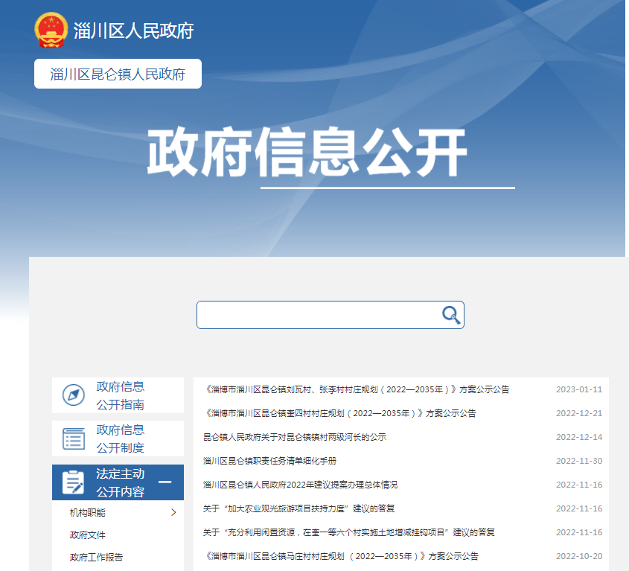
（二）依申请公开
2022年我镇全年共收到依申请公开2件，因政府信息依申请公开引起行政复议1件，行政诉讼0件。
（三）政府信息管理
健全昆仑镇信息公开审查制度，依据淄川区昆仑镇人民政府信息公开指南，规范信息公开流程，政府信息公开须经政府信息公开领导小组审核后方可进行公开。
（四）政府信息公开平台建设
昆仑镇人民政府积极运用政务新媒体等政府信息公开平台，利用政务新媒体受众范围广泛、传播速度快、易于接受传播的优势，通过微信公众号“淄博市淄川区昆仑镇人民政府”及时向公众发布权威信息，及时更新昆仑镇人民政府工作动态，促进政务新媒体与政府信息公开平台协同发展。
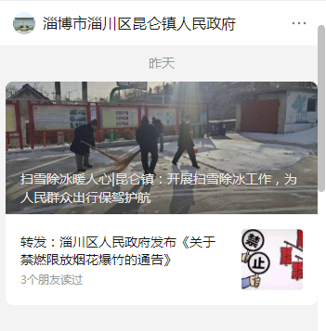

- 监督保障
为进一步贯彻落实国家、省、市、区关于全面推进政务公开的工作要求，推动政府管理服务更加透明化、规范化，调整充实昆仑镇政府信息公开领导小组。镇党委副书记、镇长为领导小组组长，其他班子成员任成员，党政办公室负责政府信息公开日常工作。
- 主动公开政府信息情况
 | 第二十条第（ 一） 项
信息内容 | 本年制发件数 | 本年废止件数 | 现行有效件数
规章 | 0 | 0 | 0
行政规范性文件 | 0 | 0 | 0
第二十条第（ 五） 项
信息内容 | 本年处理决定数量
行政许可 | 0
第二十条第（ 六） 项
信息内容 | 本年处理决定数量
行政处罚 | 0
行政强制 | 0
第二十条第（ 八） 项
信息内容 | 本年收费金额（单位：万元）
行政事业性收费 | 0
三、收到和处理政府信息公开申请情况
（本列数据的勾稽关系为：第一项加第二项之和，等于第三项加第四项之和） |  |  | 申请人情况
 |  |  | 自然人 | 法人或其他组织 |  |  |  |  | 总计
 |  |  |  | 商业企业 | 科研机构 | 社会公益组织 | 法律服务机构 | 其他
一、本年新收政府信息公开申请数量 |  |  | 2 | 0 | 0 | 0 | 0 | 0 | 2
二、上年结转政府信息公开申请数量 |  |  | 0 | 0 | 0 | 0 | 0 | 0 | 0
三、本年度办理结果 | （一） 予以公开 |  | 1 | 0 | 0 | 0 | 0 | 0 | 1
 | （二）部分公开（区分处理的，只计这一情形，不计其他情形） |  | 1 | 0 | 0 | 0 | 0 | 0 | 1
 | （ 三） 不予公开 | 1. 属于国家秘密 | 0 | 0 | 0 | 0 | 0 | 0 | 0
 |  | 2. 其他法律行政法规禁止公开 | 0 | 0 | 0 | 0 | 0 | 0 | 0
 |  | 3.危及“三安全一稳定” | 0 | 0 | 0 | 0 | 0 | 0 | 0
 |  | 4. 保护第三方合法权益 | 0 | 0 | 0 | 0 | 0 | 0 | 0
 |  | 5. 属于三类内部事务信息 | 0 | 0 | 0 | 0 | 0 | 0 | 0
 |  | 6. 属于四类过程性信息 | 0 | 0 | 0 | 0 | 0 | 0 | 0
 |  | 7. 属于行政执法案卷 | 0 | 0 | 0 | 0 | 0 | 0 | 0
 |  | 8. 属于行政查询事项 | 0 | 0 | 0 | 0 | 0 | 0 | 0
 | （ 四） 无法提供 | 1. 本机关不掌握相关政府信息 | 0 | 0 | 0 | 0 | 0 | 0 | 0
 |  | 2. 没有现成信息需要另行制作 | 0 | 0 | 0 | 0 | 0 | 0 | 0
 |  | 3. 补正后申请内容仍不明确 | 0 | 0 | 0 | 0 | 0 | 0 | 0
 | （ 五） 不予处理 | 1. 信访举报投诉类申请 | 0 | 0 | 0 | 0 | 0 | 0 | 0
 |  | 2. 重复申请 | 0 | 0 | 0 | 0 | 0 | 0 | 0
 |  | 3. 要求提供公开出版物 | 0 | 0 | 0 | 0 | 0 | 0 | 0
 |  | 4. 无正当理由大量反复申请 | 0 | 0 | 0 | 0 | 0 | 0 | 0
 |  | 5. 要求行政机关确认或重新出具已获取信息 | 0 | 0 | 0 | 0 | 0 | 0 | 0
 | （六） 其他处理 | 1. 申请人无正当理由逾期不补正、行政机关不再处理其政府信息公开申请 | 0 | 0 | 0 | 0 | 0 | 0 | 0
 |  | 2. 申请人逾期未按收费通知要求缴纳费用、行政机关不再处理其政府信息公开申请 | 0 | 0 | 0 | 0 | 0 | 0 | 0
 |  | 3. 其他 | 0 | 0 | 0 | 0 | 0 | 0 | 0
 | （ 七） 总计 |  | 2 | 0 | 0 | 0 | 0 | 0 | 2
四、结转下年度继续办理 |  |  | 0 | 0 | 0 | 0 | 0 | 0 | 0
四、政府信息公开行政复议、行政诉讼情况

行政复议 |  |  |  |  | 行政诉讼
结果维持 | 结果纠正 | 其他结果 | 尚未审结 | 总计 | 未经复议直接起诉 |  |  |  |  | 复议后起诉
 |  |  |  |  | 结果维持 | 结果纠正 | 其他结果 | 尚未审结 | 总计 | 结果维持 | 结果纠正 | 其他结果 | 尚未审结 | 总计
2 | 0 | 0 | 0 | 2 | 0 | 0 | 0 | 0 | 0 | 0 | 0 | 0 | 0 | 0
五、政府信息公开工作存在的问题及改进情况
（一）存在的主要问题
1.对政府信息公开的重要性认识不够，政府信息公开时效性不强。群众关心的热点、重难点问题及信息公开的覆盖面不广，各部门信息公开积极性、主动性不足，公开信息质量不高，信息公开不及时，便民性不足。
2.政府信息公开工作人员为兼职人员，属于一人多岗，对政府信息公开要求和平台操作规程了解不足，信息公开保密意识不足，信息公开审核不规范。
（二）改进情况
1.转变工作思想，提升对政府信息公开重要性的认识。严格按照《国务院办公厅关于全面推进基层政务公开标准化规范化工作的指导意见》的要求，将政府信息公开工作作为一项长效化、日常化的工作开展，督促各部门提升对信息公开工作的重视程度和进行政府信息公开的主动性，转变工作思想，提高公开效率。
2.规范程序，明确政府信息公开职责分工。严格规范信息的收集、编制、审查、发布、监管等各环节程序，加强监督管理。强化党政办公室对政府信息公开工作的牵头职责，确保政府信息公开工作有专人负责，通过开展业务培训、经验交流，提高工作人员政府信息公开审核保密意识，提高各部门信息报送的积极性和主动性，规范信息审核流程，提升信息质量。
- 其他需要报告的事项
1、收取信息处理费情况。
依据《国务院办公厅关于印发〈政府信息公开信息处理费管理办法〉的通知》（国办函〔2020〕109号）和《山东省人民政府办公厅关于做好政府信息公开信息处理费管理工作有关事项的通知》（鲁政办字〔2020〕179号）收取信息处理费。2022年本机关依申请公开政府信息未收取任何费用。
2、落实上级年度政务公开工作要点情况。
按照区政府办公室《2022年度政务公开工作要点》相关要求，深化重点领域信息公开，加强重要政策发布，积极回应社会关切，提升政务公开标准化规范化水平。坚持以政府信息公开工作成果推进我镇各项工作的顺利开展。
3、人大代表建议和政协提案办理结果公开情况。
昆仑镇人民政府高度重视人大建议、政协提案办理情况，对人大建议、政协提案办理情况和答复及时公开，及时公布2022年建议提案办理总体情况。2022年度我镇答复人大代表建议2件，内容为关于“加大农业观光旅游项目扶持力度”建议、关于“充分利用闲置资源，在奎一等六个村实施土地增减挂钩项目”建议。
- 政务公开工作创新情况。
丰富政府信息公开的内容和形式，充分利用政务新媒体传播速度快、覆盖面广的特点，重视发布时效，建立政府网站及政务新媒体内容更新机制，强化政务新媒体矩阵建设，最大限度地借助各类载体推行政务公开。利用“淄博市淄川区昆仑镇人民政府”微信公众号及时推送工作动态和民生政策及政策解读，开设微信公众号特色专栏，丰富“奋进新昆仑”视频号内容、开设“奋进新昆仑”抖音号，启用视频号直播间，紧扣政策重点、社会热点和民生焦点，开展新媒体政务直播，及时有效传播昆仑声音，讲述昆仑故事。
5、年报数据统计需要说明的事项。无

淄川区昆仑镇人民政府
2023年1月11日

